תבנית לתיק יסוד במעל"ה

דוח

פברואר 2015

TOC \t "כותרת 1, 1,כותרת 2, 2"

1. **ניהול הדו"ח PAGEREF _Toc55 \h 4**
2. **מבוא PAGEREF _Toc56 \h 5**
3. **מטרות PAGEREF _Toc57 \h 5**
   1. מטרת העל של הדוח PAGEREF _Toc58 \h 5
4. **הפתרון PAGEREF _Toc59 \h 5**
   1. הדוח מופק מתוך: PAGEREF _Toc60 \h 5
      1. קורס אב (MP) PAGEREF _Toc61 \h 5
   2. הרשאות להפקת הדוח – מנהל קורס אב, מנהל יחידה ארגונית עם הרשאות צפייה/עריכה של תיקי יסוד PAGEREF _Toc62 \h 5
   3. הדוח יציג מגוון של תתי דוחות PAGEREF _Toc63 \h 5
   4. לכל הדוחות יועבר פרמטר של courseID : PAGEREF _Toc64 \h 5
   5. הדוחות יכללו את החלקים הבאים: PAGEREF _Toc65 \h 6
   6. הדוח דורש את היכולת להדפסה ולתצוגה PAGEREF _Toc66 \h 6
5. **תיאור הדוחות PAGEREF _Toc67 \h 6**

**שער של ייצוא תיק היסוד PAGEREF _Toc68 \h 7**

* 1. שם הדוח – שער PAGEREF _Toc69 \h 7
     1. שדות הדוח PAGEREF _Toc70 \h 7
     2. מיון הדו"ח – PAGEREF _Toc71 \h 7
     3. סקיצת הדוח PAGEREF _Toc72 \h 8

**פרק 1 PAGEREF _Toc73 \h 9**

דפי פתיחה ועמ"ט מקדימה – PAGEREF _Toc74 \h 9

אישורים- PAGEREF _Toc75 \h 9

עדכונים – PAGEREF _Toc76 \h 9

**פרק 2 - מבוא ומטרות ההכשרה PAGEREF _Toc77 \h 11**

**פרק 3 – נתונים על ההכשרה PAGEREF _Toc78 \h 11**

נתוני ההכשרה – PAGEREF _Toc79 \h 11

ההסמכות הניתנות בקורס: PAGEREF _Toc80 \h 15

נתוני החניכים בהכשרה : PAGEREF _Toc81 \h 15

**פרק 4 - כשירויות והסמכות PAGEREF _Toc82 \h 19**

**פרק 5 - תיאור המקצוע/התפקיד/העיסוק המשותף בדרג PAGEREF _Toc83 \h 19**

**פרק 6 – רציונל ומבנה ההכשרה PAGEREF _Toc84 \h 19**

**פרק 7 – פריסה עקרונית של ההכשרה PAGEREF _Toc85 \h 19**

טבלת ריכוז הפרקים והיקפי השעות PAGEREF _Toc86 \h 19

* + 1. שדות הדוח PAGEREF _Toc87 \h 19
    2. מיון הדו"ח – PAGEREF _Toc88 \h 19

1. סקיצת הדוח PAGEREF _Toc89 \h 20

לו"ז עקרוני PAGEREF _Toc90 \h 21

* + 1. שדות הדוח PAGEREF _Toc91 \h 21
    2. מיון הדו"ח PAGEREF _Toc92 \h 21
    3. סקיצה PAGEREF _Toc93 \h 21

טבלת ריכוז פירוט יחידות לימוד – נושאים מקצועיים PAGEREF _Toc94 \h 21

**פרק 8 – הערכה בקורס PAGEREF _Toc95 \h 24**

תיאור אופן הבחינה וההסמכה בקורס: PAGEREF _Toc96 \h 24

טבלת עץ הערכה בקורס PAGEREF _Toc97 \h 24

**פרק 9 – סגל ההכשרה PAGEREF _Toc98 \h 26**

**פרק 10 – האמצעים והמשאבים PAGEREF _Toc99 \h 26**

טבלת ריכוז האמצעים והמשאבים PAGEREF _Toc100 \h 26

ניהול פעילויות מחוץ ליחידה PAGEREF _Toc101 \h 28

ריכוז מרצי חוץ PAGEREF _Toc102 \h 29

**פרק 11 – בטיחות PAGEREF _Toc103 \h 30**

עקרונות לניהול סיכונים ובטיחות PAGEREF _Toc104 \h 30

נושאי לימוד שמחייבים אישור קצין בטיחות PAGEREF _Toc105 \h 30

נושאי לימוד שמחייבים אישור קצין בטיחות PAGEREF _Toc106 \h 30

מבחני בטיחות והסמכה PAGEREF _Toc107 \h 32

**פרק 12 – הכשרה בחירום PAGEREF _Toc108 \h 32**

**פרק 13 - נספחים PAGEREF _Toc109 \h 32**

1. ניהול הדו"ח

|  |  |  |
| --- | --- | --- |
| **תאריך** | **שם** | **גרסה** |
| 23/02/2015 | נתנאל עשור | נכתב על ידי |
|  |  | אישור פנימי 1 |
|  |  | אישור פנימי 2 |
|  |  | בדיקת לקוח |
|  |  | אישור לקוח |

1. מבוא

|  |  |
| --- | --- |
| **מאפיין** | **תיאור** |
| מטרת הדוח | תקשוב ויצוא של תיק יסוד עפ"י פורמט צה"ל |
| קהל יעד | * מנהלי הכשרות * מפקדי בהדים * צפ"ה * סמכויות מקצועיות (חייל) |
| מהיכן מופק הדוח | קורס אב |
| הרשאות נדרשות להפקת הדוח | צפייה בכלל מרכיבי קורס האב (פעילויות, לו"ז, תכנים) |
| הערות נוספות |  |

* 1. צה"ל נדרש לנהל תיקי יסוד מתוקשבים במלואם במערכת LMS
  2. כחלק מדרישה זו צה"ל מעוניין בתצוגה ובייצוא של תיק יסוד (קורס אב) בפורמט המוכר להם
  3. מערכת FOX מאפשרת ניהול של קורסי אב, פעילויות, לו"ז, הסמכות וכדומה
  4. נדרשות תצוגות רבות של דוחות אשר מייצרים פורמט של תיק יסוד
  5. הגרסה המתוקשבת – נדרש תצוגה של פורמט תיק יסוד המכיל לשוניות לפרקים השונים
  6. הגרסה המיוצאת – תרכז את כלל הפרקים והדוחות עפ"י סדר ותאפשר הדפסה של הייצוא

1. מטרות
   1. מטרת העל של הדוח

* הצגת נתונים של קורס האב עפ"י פורמט תיק יסוד של צה"ל

1. הפתרון

תיאור – דוח המשמש לתצוגה ולהדפסה

* 1. הדוח מופק מתוך:
     1. קורס אב (MP)
  2. הרשאות להפקת הדוח – מנהל קורס אב, מנהל יחידה ארגונית עם הרשאות צפייה/עריכה של תיקי יסוד
  3. הדוח יציג מגוון של תתי דוחות
  4. לכל הדוחות יועבר פרמטר של courseID :
  5. הדוחות יכללו את החלקים הבאים:
* עמודות
* שורות
  1. הדוח דורש את היכולת להדפסה ולתצוגה

1. תיאור הדוחות

שער של ייצוא תיק היסוד

* 1. שם הדוח – שער

TBD – לא מצוין כי בעת פתיחת תיק היסוד יש להזין את המידע המוצג ומהתכולות אין יכול להבין שבמסגרת הייצוא נדרש לייצא עמוד זה – הנושא מוגדר כהרחבה ומותנה באישור מנה"ר

* + 1. שדות הדוח

|  |  |  |  |  |  |
| --- | --- | --- | --- | --- | --- |
| **שם השדה** | **סוג השדה** | **תיאור מטרת השדה** | **מקור המידע** | Drill down **אפשריים** | URL |
| חיל | תווית - טקסט | מציג את החיל שההכשרה שייכת אליה | MD – רשימה נפתחת מתוך יצירת קורס אב | חיל אויר  חיל ים  חיל תקשוב  חיל שלישות  .... |  |
| בה"ד | תווית - טקסט | מציג את שם הבה"ד אליו שייכת ההכשרה | MD – טקסט – מתוך יצירת קורס אב |  |  |
| בית ספר | תווית - טקסט | מציג את שם הבית ספר אליו שייכת ההכשרה | MD – טקסט – מתוך יצירת קורס אב – **אופציונאלי (לא מוצג במידה ולא מוגדר)** |  |  |
| מגמה | תווית - טקסט | מציג את שם המגמה אליה שייכת ההכשרה | MD – טקסט – מתוך יצירת קורס אב |  |  |
| תיק יסוד לקורס/השתלמות: | תווית - טקסט | מציג את שם ההכשרה | מציג את שם קורס האב |  |  |
| (שלב): | תווית - טקסט | מציג איזה שלב מקנה הקורס | MD – טקסט – מתוך יצירת קורס אב - **אופציונאלי (לא מוצג במידה ולא מוגדר)** |  |  |
| סימול הכשרה: | תווית - מספר | מציג את סימול ההכשרה | MD – מספר – מתוך יצירת קורס אב |  |  |
| (סימול מקצוע): | תווית - מספר | מציג את סימול המקצוע שההכשרה מקנית | MD – מספר – מתוך יצירת קורס אב- **אופציונאלי (לא מוצג במידה ולא מוגדר)** |  |  |
| מסמיך למקצוע/תפקיד: | תווית - טקסט | מציג את הגורם המזמן | MD – טקסט – מתוך יצירת קורס אב |  |  |
| כותב התיק: | תווית - טקסט | מציג את שם כותב התיק | MD – טקסט – מתוך יצירת קורס אב |  |  |
| תאריך אישור גרסה: | תווית - טקסט | מציג את התאריך האישור של הגרסה | תאריך של התאריך האישור של הגרסה  שם + תאריך (**אופציונאלי (לא מוצג במידה ומוגדרת גרסת עריכה)** |  |  |

* + 1. מיון הדו"ח –
* אין צורך במיון בדו"ח, יש להציג את השדות לפי הסדר בטבלה הנ"ל
  + 1. סקיצת הדוח

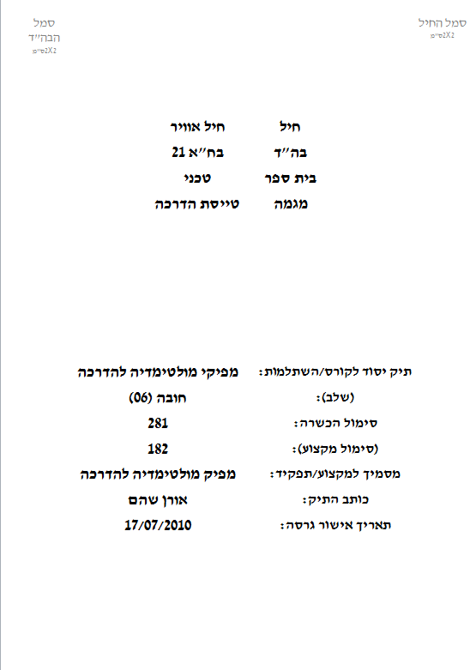

פרק 1

דפי פתיחה ועמ"ט מקדימה –

מיוצג באמצעות מלל חופשי.

TBD - הזנת מלל חופשי הינה הרחבה לדרישת צהל ומותנה באישור מנ"ר

אישורים-

ליחידת מסירה 1 - מיוצג באמצעות מלל חופשי.

TBD - הזנת מלל חופשי הינה הרחבה לדרישת צהל ומותנה באישור מנה"ר

כאשר ביחידת מסירה 2 יהיה סבב אישורים, יוצג דוח המציג את האישורים לגרסה

|  |  |  |  |  |  |
| --- | --- | --- | --- | --- | --- |
| **שם השדה** | **סוג השדה** | **תיאור מטרת השדה** | **מקור המידע** | Drill down **אפשריים** | URL |
| מספר גרסה | תווית - מספר | מציג את מספר הגרסה | מספר הגרסה של הישות שממנה הופק הדוח |  |  |
| סטטוס | תווית - טקסט | מציג את הסטטוס של הגרסה | הסטטוס של מספר הגרסה בהתחשב בתאריך שהופק הדוח |  |  |
| שם מייצר גרסה | תווית - טקסט | מציג את שם היוזר שיצר את הגרסה | שמו של מי שיצר את הגרסה |  |  |
| תאריך אישור | תווית - תאריך | מציג תאריך בו הגרסה הפכה למאושרת | תאריך אישור הגרסה ומעבר שלה להיות בסטטוס "מאושר" |  |  |
| סיבת יצירת גרסה | תווית - טקסט | יכולת לרשום במלל חופשי את סיבת יצירת הגרסה | TBD - לא קיים במערכת – הרחבה לדרישות צה"ל ומותנה באישור מנהר |  |  |

עדכונים –

מיוצג ע"י דוח במערכת

שם הדוח – עדכונים

מטרת הדוח – הצגת נתונים על גרסאות של קורסי אב

* + - 1. שדות הדוח
      2. מיון הדו"ח –
* נדרש צורך במיון לפי מספרי הגרסה בסדר יורד
  + - 1. סקיצת הדוח

עדכונים

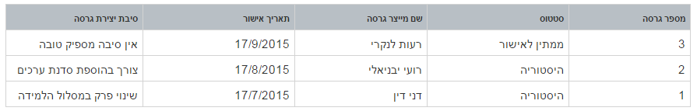

פרק 2 - מבוא ומטרות ההכשרה

פרק זה מיוצג באמצעות מלל חופשי.

TBD - הזנת מלל חופשי הינה הרחבה לדרישת צהל ומותנה באישור מנה"ר

פרק 3 – נתונים על ההכשרה

נתוני ההכשרה –

מיוצג באמצעות דוח במערכת  
TBD – לא מצוין כי בעת פתיחת תיק היסוד יש להזין את המידע המוצג ומהתכולות אין יכול להבין שבמסגרת הייצוא נדרש לייצא עמוד זה – הנושא מוגדר כהרחבה ומותנה באישור מנה"ר

שם הדוח – נתונים על הכשרה

מטרת הדוח – הצגת נתונים על ההכשרה

* + - 1. שדות הדוח

|  |  |  |  |  |  |
| --- | --- | --- | --- | --- | --- |
| **שם השדה** | **סוג השדה** | **תיאור מטרת השדה** | **מקור המידע** | Drill down **אפשריים** | URL |
| שם הנתון | תאים מאוחדים – נושא חדש |  |  |  |  |
| ערך | תאים מאוחדים – נושא חדש |  |  |  |  |
| שם הכשרה | תווית - טקסט | מציג את שם ההכשרה | MD – טקסט – מתוך יצירת קורס אב |  |  |
| המנחה המקצועי להכשרה | תווית - טקסט | מציג את שם המנחה המקצועי להכשרה | MD – טקסט – מתוך יצירת קורס אב |  |  |
| סוג הכשרה | תווית - טקסט | מציג את סוגי ההכשרה הנבחרים | MD – רשימה נפתחת (בחירה מרבות) מתוך יצירת קורס אב | חובה (07) , קבע (06), מיל' (13).  מילואים בתנאי קבע  אע"ץ  לא בשירות |  |
| משך הכשרה ברגיעה | תווית - טקסט | מציג את משך ההכשרה ברגיעה – מציג את 3 האפשרויות (ימים, שבועות, חודשים) | 3 סוגי MD מספר – מתוך יצירת קורס אב | X - ימים  X – שבועות  X - חודשים |  |
| קיבולת מזערית להכשרה | תווית - טקסט | מציג את הקיבולת המזערית להכשרה | MD – מספר – מתוך יצירת קורס אב |  |  |
| קיבולת מרבית להכשרה | תווית - טקסט | מציג את הקיבולת המרבית להכשרה | MD – מספר – מתוך יצירת קורס אב |  |  |
| מספר הכשרות בשנה | תווית - טקסט | מציג את כמות ההכשרות בשנה | MD – מספר – מתוך יצירת קורס אב |  |  |
| מוכר לגמול | תווית - טקסט | מציג האם ההכשרה מוכרת לגמוש | MD – בוליאני – מתוך יצירת קורס אב | כן/לא |  |
| גורם מזמן | תווית - טקסט | מציג את הגורם המזמן | MD – טקסט – מתוך יצירת קורס אב |  |  |
| שם הכשרה לפרסום | תווית - טקסט | מציג את שם ההכשרה המותר לפרסום | שם קורס האב |  |  |
| מיועד לחילות | תווית - טקסט | מציג לאיזה חילות מיועדת ההכשרה. | MD – רשימה נפתחת (לא זהה לזה של דוח עמוד שער) (בחירה מרבות) – מתוך יצירת קורס אב | חיל אויר  חיל ים  חיל תקשוב  חיל שלישות  ....  ....  ... |  |
| יחידות / בסיסי ההדרכה המורשים לבצע את ההכשרה | תווית - טקסט | מציג את יחידות / בסיסי ההדרכה שמורשים לבצע את ההכשרה אצלם ביחידה | MD – טקסט -לא זהה לזה של דוח עמוד שער) – מתוך יצירת קורס אב |  |  |
| תאריך תחילת המחזור הראשון במתכונת הנוכחית | תווית – טקסט + תאריך | מציג את התאריך של תחילת המחזור הראשון במתכונת הנוכחית  שם + תאריך | תאריך של המחזור הראשון הנפרס מגרסה זו במערכת.  שם + תאריך |  |  |

* + - 1. מיון הדו"ח –
* אין צורך במיון בדו"ח, יש להציג את השדות לפי הסדר בטבלה הנ"ל
  + - 1. סקיצת הדוח

**נתונים על ההכשרה**

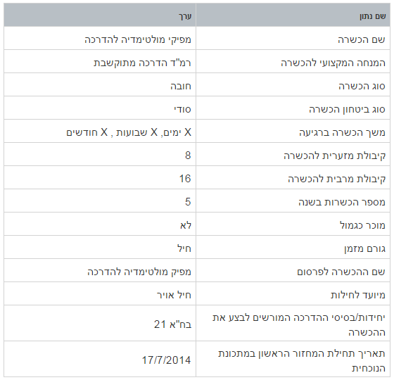

ההסמכות הניתנות בקורס:

ליחידת מסירה – 1 - חלק זה מיוצג באמצעות מלל חופשי.

TBD - הזנת מלל חופשי הינה הרחבה לדרישת צהל

כאשר ביחידת מסירה 2 יהיה מודול הסמכות, יוצג דוח המציג את ההסמכות הניתנות בהכשרה

נתוני החניכים בהכשרה :

מיוצג במערכת באמצעות דוח

TBD – לא מצוין כי בעת פתיחת תיק היסוד יש להזין את המידע המוצג ומהתכולות אין יכולת להבין שבמסגרת הייצוא נדרש לייצא עמוד זה – הנושא מוגדר כהרחבה ומותנה באישור מנה"ר

שם הדוח – נתוני חניכים בהכשרה

מטרת הדוח – הצגת הדרישות לשיבוץ חניכים להכשרה

* + - 1. שדות הדוח

|  |  |  |  |  |  |
| --- | --- | --- | --- | --- | --- |
| **שם השדה** | **סוג השדה** | **תיאור מטרת השדה** | **מקור המידע** | Drill down **אפשריים** | URL |
| שם הנתון | תאים מאוחדים – נושא חדש |  |  |  |  |
| ערך | תאים מאוחדים – נושא חדש |  |  |  |  |
| נתונים כללים | תאים מאוחדים – נושא חדש |  |  |  |  |
| מין | תווית - טקסט | מציג את המין לו מיועד הקורס | MD – רשימה נפתחת מתוך יצירת קורס אב | זכר | נקבה | מעורב? אלה המונחים?  לבדוק אם לא: בנים/בנות/בנים ובנות  (ולוודא שאין גם: בנים ובנות בניפרד |  |
| ותק מזערי בתפקיד/במקצוע | תווית - טקסט | מציג איזה ותק מצריך השתתפות בקורס | MD – טקסט – מתוך יצירת קורס אב |  |  |
| דרגה (מירבית, מזערית) להשתתפות בהכשרה | תווית - טקסט | מציג את הדרגה המרבית/מזערית להשתתפות בהכשרה | MD – רשימה נפתחת (בחירה מרבות) מתוך יצירת קורס אב | טוראי  רבט  סמל  סמר  רסל  דרגות קבע לא קצינים  סגם  סגן  סרן  רס"ן  סא"ל |  |
| סוג שירות | תווית - טקסט | מציג את סוג השירות שרשאי להשתתפות בקורס | MD – רשימה נפתחת (בחירה מרבות) מתוך יצירת קורס אב | חובה (01) | מילואים | קבע | מילואים בתנאי קבע  אע"ץ  לא בשירות |  |
| סוג ביטחון מזערי | תווית - טקסט | מציג את הסיווג המינימלי להשתתפות בהכשרה | MD – טקסט – מתוך יצירת קורס אב |  |  |
| נתוני איכות | תאים מאוחדים – נושא חדש |  |  |  |  |
| השכלה | תווית - טקסט | בשנה הנתון הנידרש הוא שנות השכלה? | MD – טקסט – מתוך יצירת קורס אב |  |  |
| פרופיל רפואי מזערי | תווית - מספר | מציג את הפרופיל המינימאלי להשתתפות בהכשרה | MD – מספר – מתוך יצירת קורס אב |  |  |
| סעיפי ליקוי פוסלים | תווית - טקסט | מציג את סעיפי הליקוי שפוסלים השתתפות בקורס | MD – טקסט – מתוך יצירת קורס אב |  |  |
| קב"א | תווית - מספר | מציג את הקב"א | MD – מספר – מתוך יצירת קורס אב |  |  |
| קב"ם | תווית - טקסט | מציג קב"ם | MD – טקסט – מתוך יצירת קורס אב |  |  |
| התחיבויות מיוחדות | תווית - טקסט | מציג התחייבויות מיוחדות | MD – טקסט – מתוך יצירת קורס אב |  |  |
| ציוני מבחן מא"ה | תווית - טקסט | מציג ציוני מבחן המאה מינימאלי לרישום לקורס | MD – טקסט – מתוך יצירת קורס אב |  |  |

* + - 1. מיון הדו"ח –
* אין צורך במיון בדו"ח, יש להציג את השדות לפי הסדר בטבלה הנ"ל
  + - 1. סקיצת הדוח

**נתוני חניכים בהכשרה**

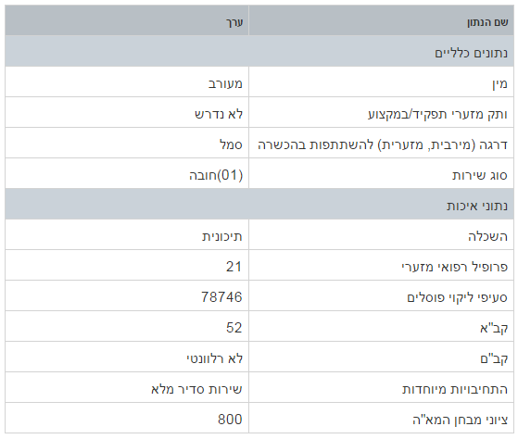

פרק 4 - כשירויות והסמכות

פרק זה מיוצג באמצעות מלל חופשי.

TBD - הזנת מלל חופשי הינה הרחבה לדרישת צהל

פרק 5 - תיאור המקצוע/התפקיד/העיסוק המשותף בדרג

פרק זה מיוצג באמצעות מלל חופשי.

TBD - הזנת מלל חופשי הינה הרחבה לדרישת צהל

פרק 6 – רציונל ומבנה ההכשרה

פרק זה מיוצג באמצעות מלל חופשי.

TBD - הזנת מלל חופשי הינה הרחבה לדרישת צהל

פרק 7 – פריסה עקרונית של ההכשרה

טבלת ריכוז הפרקים והיקפי השעות

מיוצג במערכת באמצעות דוח

TBD – לא מצוין כי בעת פתיחת תיק היסוד יש להזין את המידע המוצג ומהתכולות אין יכול להבין שבמסגרת הייצוא נדרש לייצא עמוד זה – הנושא מוגדר כהרחבה ומותנה באישור מנה"ר

שם הדוח – טבלת ריכוז פרקים ומשכים בהכשרה

מטרת הדוח – הצגת של נושאים מרכזיים במסלול הלמידה עד הרמה ה-2

* + 1. שדות הדוח

|  |  |  |  |  |  |
| --- | --- | --- | --- | --- | --- |
| **שם השדה** | **סוג השדה** | **תיאור מטרת השדה** | **מקור המידע** | Drill down **אפשריים** | URL |
| הפרק | תווית - טקסט | מציג את שם הפרק – רק פרקים ומקסימום 2 רמות | שמות הפרקים (נושאים) במסלול הלמידה – עד 2 רמות בלבד | 2 רמות |  |
| מס השעות הנלמדות בפרק | תווית - מספר | מציג את סך השעות הנלמדות לפרק | סכימה היררכית של שעות הפעילויות תחת אותו פרק ממסלול הלמידה |  |  |
| משקל הפרק בקורס | תווית - טקסט | מציג את המשקל של הפרק בקורס | משקל הפרק (נושא) המוגדר במסלול הלמידה | **במידה ואין – להשאיר ריק** |  |
| סה"כ | תווית - טקסט | מציג את סך המשקל של הפרקים בקורס | 100% | תמיד 100% |  |

* + 1. מיון הדו"ח –
* הצגת הנושאים המרכזיים במסלול הלמידה עד רמה 2
* מיון לפי הסדר שלהם במסלול הלמידה

1. סקיצת הדוח

**סריכוז הפרקים והיקפי השעות**

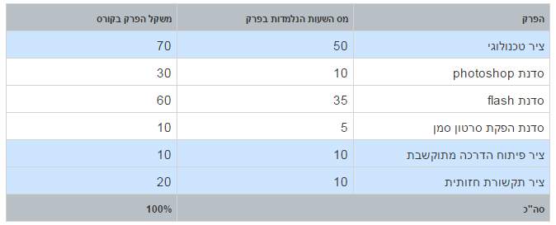

לו"ז עקרוני

מיוצג במערכת באמצעות דוח

שם הדוח – טבלת ריכוז פרקים ומשכים בהכשרה

מטרת הדוח – הצגת הלו"ז העקרוני של ההכשרה

* + 1. שדות הדוח

|  |  |  |  |  |  |
| --- | --- | --- | --- | --- | --- |
| **שם השדה** | **סוג השדה** | **תיאור מטרת השדה** | **מקור המידע** | Drill down **אפשריים** | URL |
| שבוע מס' | תווית - טקסט | מספר השבוע בלו"ז העקרוני | מספר השבוע בלו"ז העקרוני  שדה מקובץ לפי מספר שבוע |  |  |
| יום | תווית - מספר | שם היום (ראשון, שני .. ) | שם היום (ראשון, שני .. )  שדה מקובץ לפי שם היום |  |  |
| שם אירוע | תווית - טקסט | שם האירוע במערכת | שם האירוע במערכת |  |  |
| שעת התחלה | תווית - טקסט | שעת ההתחלה | שעת ההתחלה HH:mm |  |  |
| שעת סיום | תווית - טקסט | שעת הסיום | שעת הסיום HH:mm |  |  |

* + 1. מיון הדו"ח
* מיון לפי מספר שבוע בסדר עולה, לפי יום ואז לפי שעת התחלה.
  + 1. סקיצה

|  |  |  |  |  |
| --- | --- | --- | --- | --- |
| מספר שבוע | יום | שם האירוע | שעת התחלה | שעת סיום |
| * 1. 1 | ראשון | אירוע 1 | 08:00 | 09:00 |
| אירוע 2 | 09:00 | 10:00 |
| שני | אירוע 3 | 08:00 | 09:00 |
| * 1. 2 |  |  |  |  |
|  |  |  |  |
|  |  |  |  |
|  |  |  |  |
|  |  |  |  |  |

טבלת ריכוז פירוט יחידות לימוד – נושאים מקצועיים

מיוצג במערכת באמצעות דוח

שם הדוח –פירוט יחידות לימוד – נושאים מקצועיים

מטרת הדוח – הצגת היררכיה מלאה של תוכנית הלמידה

* + - 1. שדות הדוח

|  |  |  |  |  |  |
| --- | --- | --- | --- | --- | --- |
| **שם השדה** | **סוג השדה** | **תיאור מטרת השדה** | **מקור המידע** | Drill down **אפשריים** | URL |
| מס"ד | תווית – מספר עשרוני | מציג את המספר הסידורי של הפרק/פעילות | ה- sequence של הפרק/פעילות ממסלול הלמידה |  |  |
| שם יחידת הלימוד | תווית - טקסט | מציג את שם הפעילות | שם הפעילות/פרק ממסלול הלמידה |  |  |
| מטרת השיעור | תווית - טקסט | מציג את מטרות השיעור | MD –טקסט- במסך עריכה של פעילות |  |  |
| דרכי העברה | תווית - טקסט | מציג את סוג הפעילות | סוג פעילות ממסלול הלמידה |  |  |
| תרגול יום/לילה | תווית - טקסט | מציג האם הפעילות היא לילה או יום | MD –בוליאני- במסך עריכה של פעילות – **אופציונאלי – שייך לחלק מסוגי הפעילויות** |  |  |
| גורם מעביר | תווית - טקסט | מציג גורם מעביר | MD –טקסט- במסך עריכה של פעילות |  |  |
| אמצעי הדרכה | תווית - טקסט | מציג דרישות משאבים לפעילות שהוגדרו כאמצעי הדרכה | דרישות משאבים לפעילות אשר סומנה לדרישה בתיבת הסימון "מוגדר כאמצעי הדרכה" |  |  |
| משכי הדרכה | תווית – זמן  HH:MM | מציג את משך ההדרכה | משך ההדרכה של הפעילות |  |  |

* + - 1. מיון הדו"ח –
* הצגת הפרקים עפ"י סדר יורד של מספר ה- sequence של הפרקים והפעילויות

1. סקיצת הדוח

**פירוט יחידות לימוד – נושאים מקצועיים** 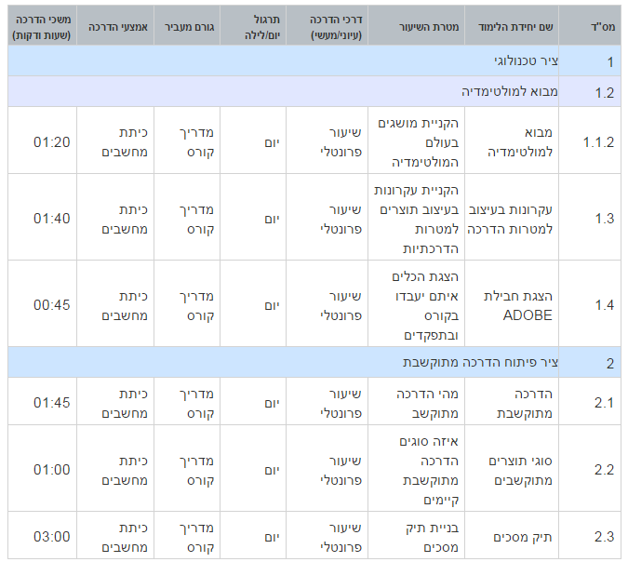

פרק 8 – הערכה בקורס

תיאור אופן הבחינה וההסמכה בקורס:

פרק זה מיוצג באמצעות מלל חופשי.

TBD - הזנת מלל חופשי הינה הרחבה לדרישת צהל

טבלת עץ הערכה בקורס

חלק זה מיוצג במערכת באמצעות דוח

שם הדוח – הערכה בקורס

מטרת הדוח – הצגת של עץ הערכה.

עץ הערכה מיוצג ע"י מסלול הלמידה בקורס כאשר מתוכו גוזרים רק את הנושאים והפעילויות שהם נושאי משקל.

* + - 1. שדות הדוח

|  |  |  |  |  |  |
| --- | --- | --- | --- | --- | --- |
| **שם השדה** | **סוג השדה** | **תיאור מטרת השדה** | **מקור המידע** | Drill down **אפשריים** | URL |
| מס"ד | תווית – מספר עשרוני | מציג את המספר הסידורי של הפרק/פעילות | ה- sequence של הפרק/פעילות ממסלול הלמידה |  |  |
| שם | תווית - טקסט | מציג את שם הפרק/פעילות | שם הפעילות/פרק ממסלול הלמידה בעל משקל |  |  |
| סוג המדד | תווית - טקסט | מציג את סוג הפעילות | סוג הפעילות ממסלול הלמידה |  |  |
| ציון מעבר | תווית - טקסט | מציג את הציון העובר לפעילות | ציון המוגדר כציון עובר בפעילות | מוצג רק בפעילויות, במידה ואין יישאר ריק |  |
| אחוז הנושא במדד | תווית - טקסט | מציג את אחוז הפרק/פעילות בעץ הערכה | אחוז הפרק / פעילות במסלול הלמידה |  |  |
| אחוז מהציון הסופי | תווית - טקסט | מציג את אחוז הציון של הפעילויות מהציון הסופי | חישוב של אחוז הפעילות מסך כל עץ הערכה | מוצג רק לפעילויות |  |

* + - 1. מיון הדו"ח –
* הצגת הפרקים/פעילויות עפ"י סדר יורד של מספר ה- sequence של הפרקים והפעילויות
  + - 1. סקיצת הדוח

**הערכה בקורס**

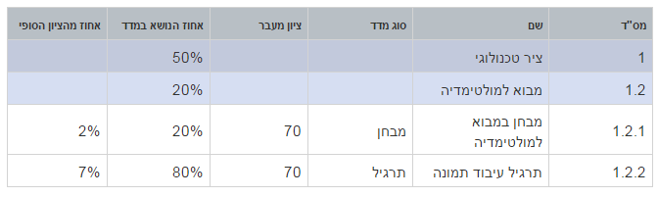

פרק 9 – סגל ההכשרה

פרק זה מיוצג באמצעות מלל חופשי.

TBD - הזנת מלל חופשי הינה הרחבה לדרישת צהל

פרק 10 – האמצעים והמשאבים

טבלת ריכוז האמצעים והמשאבים

חלק זה מיוצג במערכת באמצעות דוח

שם הדוח – האמצעים והמשאבים.

מטרת הדוח – דוח המרכז את כל דרישות המשאבים בקורס – נדרשות 2 טבלאות זהות אך מופרדות לסוגי המשאבים:

* משאבים אנושיים
* משאבים פיזיים
  + - 1. שדות הדוח

|  |  |  |  |  |  |
| --- | --- | --- | --- | --- | --- |
| **שם השדה** | **סוג השדה** | **תיאור מטרת השדה** | **מקור המידע** | Drill down **אפשריים** | URL |
| שם המשאב | תווית - טקסט | מציג את שם המשאב הנדרש בקורס | שם משאב נדרש כדרישת משאבים בקורס |  |  |
| מק"ט | תווית - מספר | מציג את שם הפרק/פעילות | MD - מספר של מק"ט |  |  |
| כמות | תווית - מספר | מציג את סוג הפעילות | סכימה של כלל הדרישות בקורס של אותו משאב |  |  |

* + - 1. מיון הדו"ח –
* הצגת המשאבים עפ"י כמות הדרישות –מהגדול לקטן
  + - 1. סקיצת הדוח

**משאבים פיזיים:**

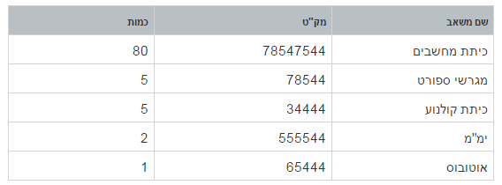

**משאבים אנושיים:**

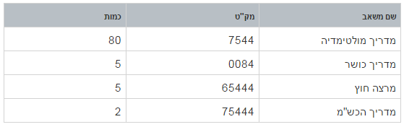

ניהול פעילויות מחוץ ליחידה

חלק זה מיוצג במערכת באמצעות דוח

TBD – לא מצוין כי בעת פתיחת תיק היסוד יש להזין את המידע המוצג ומהתכולות אין יכול להבין שבמסגרת הייצוא נדרש לייצא עמוד זה – הנושא מוגדר כהרחבה ומותנה באישור מנה"ר

שם הדוח – פעילויות מחוץ ליחידה

מטרת הדוח – דוח המרכז את כל הפעילויות להם מסומן בעת עריכת הפעילות בתיבת הסימון כי הפעילות היא פעילות מחוץ ליחידה

* + - 1. שדות הדוח

|  |  |  |  |  |  |
| --- | --- | --- | --- | --- | --- |
| **שם השדה** | **סוג השדה** | **תיאור מטרת השדה** | **מקור המידע** | Drill down **אפשריים** | URL |
| שם פעילות | תווית - טקסט | מציג את שם הפעילות | שם הפעילות במסלול הלמידה אשר מסומן ב-MD – בוליאני "האם פעילות מחוץ ליחידה" |  |  |
| סוג פעילות | תווית - טקסט | מציג את סוג הפעילות | סוג פעילות במסלול הלמידה |  |  |
| משך | תווית – זמן  HH:MM | מציג את משך הפעילות | משך הפעילות |  |  |

* + - 1. מיון הדו"ח –
* מיון עפ"י הא' ב' של שם הפעילות
* מיון עפ"י סוגי המשאבים
  + - 1. סקיצת הדוח

**פעילויות מחוץ ליחידה**

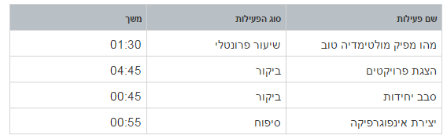

ריכוז מרצי חוץ

חלק זה מיוצג במערכת באמצעות דוח

TBD – לא מצוין כי בעת פתיחת תיק היסוד יש להזין את המידע המוצג ומהתכולות אין יכול להבין שבמסגרת הייצוא נדרש לייצא עמוד זה – הנושא מוגדר כהרחבה ומותנה באישור מנה"ר

שם הדוח – ריכוז מרצי חוץ

מטרת הדוח – דוח המרכז את כל הפעילויות להם יש דרישת משאבים מסוג " מרצה חוץ" (משאב פיזי ולא אנושי)

* + - 1. שדות הדוח

|  |  |  |  |  |  |
| --- | --- | --- | --- | --- | --- |
| **שם השדה** | **סוג השדה** | **תיאור מטרת השדה** | **מקור המידע** | Drill down **אפשריים** | URL |
| שם פעילות | תווית - טקסט | מציג את שם הפעילות | שם הפעילות במסלול הלמידה אשר להם יש דרישת משאבים מסוג " מרצה חוץ" |  |  |
| משך | תווית – זמן  HH:MM | מציג את משך הפעילות | משך הפעילות |  |  |

* + - 1. מיון הדו"ח –
* מיון עפ"י הא' ב' של שם הפעילות
  + - 1. סקיצת הדוח

**ריכוז הרצאות חוץ**

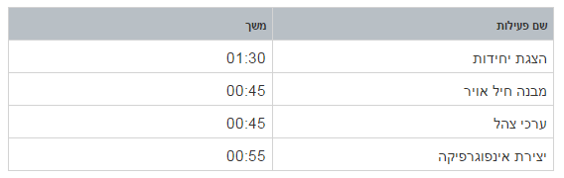

פרק 11 – בטיחות

עקרונות לניהול סיכונים ובטיחות

חלק זה מיוצג באמצעות מלל חופשי.

TBD - הזנת מלל חופשי הינה הרחבה לדרישת צהל

נושאי לימוד שמחייבים אישור קצין בטיחות

חלק זה מיוצג במערכת באמצעות דוח

TBD – לא מצוין כי בעת פתיחת תיק היסוד יש להזין את המידע המוצג ומהתכולות אין יכול להבין שבמסגרת הייצוא נדרש לייצא עמוד זה – הנושא מוגדר כהרחבה ומותנה באישור מנה"ר

שם הדוח – בטיחות - נושאי לימוד שמחייבים אישור קצין בטיחות או מפקד בה"ד

מטרת הדוח – דוח המרכז את כל הפעילויות להם מוגדר גורם מאשר כמאפיין MD מסוג רשימה

* + - 1. שדות הדוח

|  |  |  |  |  |  |
| --- | --- | --- | --- | --- | --- |
| **שם השדה** | **סוג השדה** | **תיאור מטרת השדה** | **מקור המידע** | Drill down **אפשריים** | URL |
| שם פעילות | תווית - טקסט | מציג את שם הפעילות | שם הפעילות במסלול הלמידה אשר להם למוגדר גורם מאשר כמאפיין MD מסוג רשימה |  |  |
| גורם מאשר | תווית - טקסט | מציג את משך הפעילות | מאפיין MD – רשימה נפתחת – במסך עריכת פעילות | קצין בטיחות | מנהל יחידה ארגונית |  |

* + - 1. מיון הדו"ח –
* מיון עפ"י הא' ב' של שם הפעילות
* מיון עפ"י גורם מאשר
  + - 1. סקיצת הדוח

נושאי לימוד שמחייבים אישור קצין בטיחות

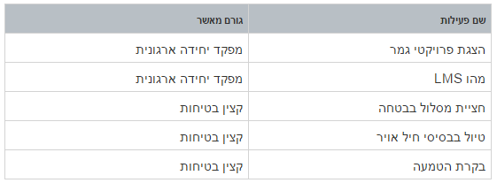

מבחני בטיחות והסמכה

צה"ל נדרש לבחון את הדרישה

פרק 12 – הכשרה בחירום

ליחידת מסירה 1- פרק זה מיוצג באמצעות מלל חופשי.

TBD - הזנת מלל חופשי הינה הרחבה לדרישת צהל

ביחידת מסירה 2 – תבחן הדרישה להכשרה בחירום ויאופיין בהתאם פרק זה

פרק 13 - נספחים

פרק זה מיוצג באמצעות מלל חופשי.

TBD - הזנת מלל חופשי הינה הרחבה לדרישת צהל